Борисфен 12: Верхняя Хортица
Редакторы: Иван Мисяць, Константин Ильин, Сергей Черкасов

Тур 1
Редакторы: Иван Мисяць
Редактор: Иван Ми́сяць (Копенгаген).
Редактор благодарит за тестирование и ценные замечания следующих людей:
Тарас Ва́хрив, Константи́н Ильи́н, Светла́на Кику́н, Ю́рий Короле́нко, Артём Матухно́, Павел Му́ха, Артём Нена́шев, Ната́лья Нена́шева, Серге́й Черка́сов, Алексей Фа́йнбурд, Илья Фре́йдкин, Евге́ний Шля́хов, Мари́я Шля́хова, команда «Finntrolls».

Вопрос 1
В Демократической Республике Ко́нго новый мостик через реку обрушился сразу после того, как определенные лица ПРОПУСК, которая соединяла края моста. Заполните ПРОПУСК.
Ответ: перерезали красную ленту.
Зачёт: перерезали ленточку; по слову «лента» и указанию на её разрушение.
Комментарий: Мост обрушился, как только официальные лица перерезали красную ленту на открытии моста. Комментаторы шутят, что лента была частью конструкции.
Источники: 1) https://www.reddit.com/r/funny/comments/x7ftzx/bridge_opening_in_kongo
2) https://www.reddit.com/r/interestingasfuck/comments/x7caqj/the_bridge_collapsed_as_soon_as_the_state/
Автор: Иван Мисяць

Вопрос 2
Как-то во время учений британские десантники обнаглели и окопались на испанском пляже. Какие два слова мы заменили одним?
Ответ: попутали берега.
Зачёт: перепутали берег; потеряли берега. Засчитали спорный: перешли границы.
Комментарий: Во время учений британские морские пехотинцы вместо Гибралта́ра высадились и окопались на испанском пляже. Из-за плохой видимости они перепутали берега.
Источники: 1) https://www.theguardian.com/uk/2002/feb/19/gibraltar.world
2) https://lyricstranslate.com/ru/idiom/poputat-berega-berega-poputat
Автор: Иван Мисяць

Вопрос 3
ИКС — это замена. Антикоррупционер Юрий Гуды́менко иронизирует, что Аско́льд и Дир сели на ИКСЫ Днепра. Какой ИКС перестал функционировать несколько лет назад?
Ответ: Северный.
Зачёт: Nord [Stream], Северный поток.
Комментарий: Контроль над государственными финансами с целью личного обогащения обозначают фразой «сидеть на потоках». Аскольд и Дир сидели на потоках Киева в обоих смыслах. Газопровод «Северный поток» подорвали в 2022 году.
Источники: 1) https://site.ua/yuriy.gudimenko/istoriya-rusi-yazykom-zurnala-forbes-i0komk7
2) https://uk.wikipedia.org/wiki/Гудименко_Юрій_Володимирович
3) https://uk.wikipedia.org/wiki/Північний_потік
Автор: Иван Мисяць

Вопрос 4
В фантастическом романе Ма́кса Кидру́ка будущее описано согласно прогнозам учёных. Во время очередной российско-украинской войны россияне преодолевают ЕГО и вторгаются в Херсонскую область. Назовите ЕГО двумя словами, начинающимися на одну и ту же букву.
Ответ: Переко́пский пролив.
Зачёт: точный ответ.
Комментарий: В романе «Колония» из-за глобального потепления значительно поднялся уровень воды. Переко́пский перешеек, соединяющий Крым с материковой Украиной, превратился в Переко́пский пролив.
Источники: Кідрук М. Колонія: роман. 5-те вид. Рівне: Бородатий Тамарин, 2023, с. 91.
Автор: Иван Мисяць

Вопрос 5
В мире Те́рри Пра́четта, где населенные континенты разделены широким морем, используют ТАКИХ альбатросов. Каких ТАКИХ?
Ответ: почтовых.
Зачёт: курьерские; бесцельные; бессмысленные.
Комментарий: Пересекать просторы моря непросто, поэтому для связи вместо голубей используют почтовых альбатросов. В мире Пратчетта их ещё называют «бесцельными» или «бессмысленными».
Источники: https://discworld.fandom.com/wiki/Flora_and_fauna_of_the_Discworld#Pointless_Albatross
Автор: Иван Мисяць

Вопрос 6
Гарпун запускают по конкретной цели. Термин «гарпунный ОН» ввели в начале XXI века специалисты по безопасности. Назовите ЕГО.
Ответ: фишинг.
Зачёт: точный ответ.
Комментарий: Гарпунный фишинг — это узконаправленный вид фишинга, когда сообщение содержит персональные детали получателя. Будьте внимательны: даже альбатрос может принести фишинговое письмо.
Источники: 1) https://en.wikipedia.org/wiki/Phishing
2) https://wordspy.com/words/spear-phishing
Автор: Иван Мисяць

Вопрос 7
Ри́чард До́кинз сравнивает клетку миксотри́хи, по сторонам которой расположены жгутиковые бактерии, с НЕЙ. В одном произведении описаны события после неудачного похода казаков и упоминается ОНА. Назовите ЕЁ.
Ответ: галера.
Зачёт: точный ответ.
Комментарий: миксотри́ха передвигается за счёт синхронного движения жгутиков бактерий-симбионтов. Это движение напоминает работу вёсел на галере. Атаман Сами́йло Ки́шка был захвачен турками и отбывал каторгу на галере.
Источники: 1) https://bio.wikireading.ru/20758
2) https://uk.wikipedia.org/wiki/Самійло_Кішка_(дума)
3) https://uk.wikipedia.org/wiki/Самійло_Кішка
Автор: Иван Мисяць

Вопрос 8
Дуплет. Два вопроса по 30 секунд обсуждения на каждый. Ответы дуплета не различаются на слух.
1) На своих первых соревнованиях в 1973 году будущий чемпион победил намного более взрослых соперников. Дело в том, что из-за меньшего веса максимальная ОНА была выше. Назовите ЕЁ двумя словами.
2) В 2024 году организаторам удалось соблюсти тайминг трансляции, контролируя ЕЁ с помощью дамб. Назовите ЕЁ двумя словами.
Ответ: 1) Скорость Се́нны. 2) Скорость Се́ны.
Зачёт: засчитали спорный: 1) скорость Сены 2) скорость Сены.
Комментарий: 1) При одинаковых параметрах картов результат решают не только умение гонщика, но и его вес.
2) В 2024 году в Париже прошли Олимпийские игры. Церемония открытия проходила, в частности, на Се́не, по которой плыли страны-участницы. Скорость реки могла сильно помешать таймингу, поэтому её контролировали заслонками дамб выше по течению.
Источники: 1) https://uk.wikipedia.org/wiki/Айртон_Сенна
2) https://www.senna.com/anos-de-corrida/kart/temporada-1973/
3) https://www.lemonde.fr/en/environment/article/2024/07/25/paris-2024-seine-s-moods-are-watched-closely-before-opening-ceremony_6698466_114.html
Автор: Иван Мисяць

Вопрос 9
В 1993 году на Гран-при Европы финишировали лишь 11 гонщиков. Об уверенной победе А́йртона Се́нны писали, что Се́нна на трассе словно творил чудо. Какие три слова мы заменили двумя?
Ответ: ходил по воде.
Зачёт: в любой грамматической форме.
Комментарий: Во время гонки шел дождь, и пилоты один за другим вылетали с мокрой трассы. Но уже на первом круге Сенна, прозванный «челове́к дождя», обошёл четверых гонщиков, включая Проста, Шума́хера и Хилла. Одно из чудес Иисуса Христа — он ходил по воде.
Источники: 1) https://www.formula1.com/en/latest/article/he-was-walking-on-water-sennas-magical-donington-lap-of-the-gods-remembered.2cYFK0Zr1J9z8fypFxnZRi
2) https://www.motorsportmagazine.com/articles/single-seaters/f1/mph-donington-1993-the-day-senna-humiliated-prost-on-and-off-the-track/
Автор: Иван Мисяць

Вопрос 10
О полноводной Амазо́нке журналисты пишут, что река ДЕЛАЕТ ЭТО на 300 километров. Кто СДЕЛАЛ ЭТО, если верить древнему источнику?
Ответ: Моисе́й.
Зачёт: Бог.
Комментарий: Амазонка выносит в море огромное количество пресной воды, которой фактически «разделяет» соленые воды моря на 300 километров вглубь. Моисе́й в Ветхом Завете разделяет воды Красного моря. Слова «СДЕЛАТЬ ЭТО» заменяют «разделить море».
Источники: 1) https://www.nationalgeographic.com/into-the-amazon/where-the-river-parts-the-sea/
2) https://www.tandfonline.com/doi/full/10.1080/15481603.2024.2416725
3) https://uk.wikipedia.org/wiki/Мойсей#Перехід_через_Червоне_море
Автор: Иван Мисяць

Вопрос 11
Чью продукцию как-то рекламировала французская сборная по синхронному плаванию?
Ответ: [Кристиа́н] Лубуте́н.
Зачёт: [Christian] Louboutin.
Комментарий: Синхронистки были обуты в фирменные туфли. Красную подошву можно было легко разглядеть на ногах, торчащих из-под воды.
Источники: https://www.nytimes.com/2024/09/28/style/louboutin-fashion-week-france-olympic-swim-team.html
Автор: Иван Мисяць

Вопрос 12
Пухом набивают предметы, чтобы придать объём. В определённом контексте английское слово «пух» означает то же, что и «ОНА» в русском языке. В вопросе мы старались избегать ЕЁ, но в туре ЕЁ много. Назовите ЕЁ.
Ответ: вода.
Зачёт: вода в тексте.
Комментарий: Про объемный и «раздутый» текст британцы говорят, что в нём много пуха, а мы — что много воды. В туре тоже много воды, ведь все вопросы, как и название турнира, так или иначе связаны с этой стихией.
Источники: 1) https://www.ahdictionary.com/word/search.html?q=fluff
2) https://www.compose.ly/for-writers/fluff-in-writing
Автор: Иван Мисяць

Тур 2
Редакторы: Константин Ильин
Помогли сделать вопросы второго и третьего туров интереснее и лучше: Яна Азриэ́ль, Тарас Ва́хрив, Юрий Короле́нко, Артём Матухно́, Иван Ми́сяць, Наталья Нена́шева, Артем Нена́шев, Дарья Соловей, Алексей Фа́йнбурд, Илья Фре́йдкин, Анна Циле́вич, Сергей Черка́сов и команда Finntrolls.

Вопрос 13
[Ведущему -(ей): сделайте интонационную паузу после слова “романе”.]
В романе Тиль Уленшпи́гель занимается сексом с другими женщинами, а его любимая Неле́ ждет его. Сте́фан Цвейг сравнил “Легенду об Уленшпигеле” с классическим произведением. Назовите его автора.
Ответ: Гомер.
Комментарий: в “Одиссее” написано, что пока Пенело́па ждала Одиссея, тот проводил время в объятиях Ки́рки и Кали́псо. За монументальность Цвейг сравнил роман Шарля де Косте́ра с Илиадой.
Источники: 1. uk.wikipedia.org/wiki/Легенда_про_Уленшпігеля
2. uk.wikipedia.org/wiki/Одіссея
Автор: Константин Ильин

Вопрос 14
В инструкции современного гаджета фирмы Apple [епл] при описании кругообразного движения по экрану все ещё упоминают ЕГО. Назовите ЕГО двумя словами.
Ответ: диск набора.
Зачёт: диск телефона, дисковый телефон.
Комментарий: в мануале Айфона упоминается технология, запатентованная еще в конце XIX [девятнадцатого] века. В инструкции программы VoiceOver [войсо́вер] просят описать на экране круг, словно вы вращаете диск набора.
Источники: https://support.apple.com/uk-ua/guide/iphone/iph3e2e3a6d/ios
Автор: Константин Ильин, Виктория Слинявчук

Вопрос 15
Художница Та́сита Дин создала́ коллаж из газет, вышедших в определенный день февраля 2002 года. Каким словом греческого происхождения называется этот коллаж?
Ответ: Палиндром.
Зачёт: Palindrome.
Комментарий: британская художница выбрала газеты за 20 февраля. 20.02 2002 это палиндром.
Источники: 1. https://www.mariangoodman.com/artists/39-tacita-dean/works/19296/
2. uk.wikipedia.org/wiki/Паліндром
Автор: Константин Ильин

Вопрос 16
Согласно исследованиям психолога Александры Рабино́вич, дети отказываются кушать мясо животных, у которых есть ЭТО. Что такое ЭТО?
Ответ: имя.
Зачёт: кличка, прозвище.
Комментарий: идентификация животного увеличила желание детей подружиться с ним и уменьшила склонность его съесть.
Источники: https://www.sciencedirect.com/science/article/abs/pii/S0195666324003088?via=ihub
Автор: Константин Ильин

Вопрос 17
В произведении А́нджея Сапко́вского ведьмак делиться воспоминаниями и называет свою ЕЁ летописью. ОНА входит в название известного французского произведения. Назовите ЕЁ одним словом.
Ответ: кожа.
Комментарий: монстры оставили ведьмаку Пре́стону Хо́льту много шрамов. Оноре́ де Бальза́к написал роман “Шагре́невая кожа”.
Источники: 1. Andrzej Sapkowski Rozdroże kruków, глава 4.
2. uk.wikipedia.org/wiki/Шагренева_шкіра
Автор: Александр Булавкин

Вопрос 18
Стараясь избежать пожара в известном здании, персонаж комедии бросает горящий предмет в определенное место. О чем впоследствии сообщает журналист, стоящий рядом со зданием?
Ответ: об избрании нового Папы Римского.
Зачёт: по смыслу с упоминанием Папы Римского, белого дыма или конклава.
Комментарий: чтобы не вызвать пожар в Сиксти́нской капе́лле, герой фильма “Евротур” бросает горящий головной убор в камин. После чего из трубы идет белый дым.
Источники: EuroTrip, minute 73
Автор: Олег Пархитько

Вопрос 19
На необычном показе фильма “Долгая прогулка” зрители на протяжении всего сеанса должны были пользоваться АЛЬФАМИ. Назовите АЛЬФУ.
Ответ: беговая дорожка.
Комментарий: это экранизация антиутопии Стивена Кинга, персонажи которой должны безостановочно идти, чтобы их не убили. На предпремьерном показе зрители должны были шагать со скоростью не ниже 3 миль в час, иначе их бы выгнали из кинотеатра.
Источники: https://www.indiewire.com/features/interviews/the-long-walk-treadmill-screening-stephen-king-1235148446/
Автор: Константин Ильин, Владислав Губарь

Вопрос 20
Сло́ган центра реабилитации утверждает “Мы приведем вас в порядок”. Реклама учреждения на билборде содержит более десяти элементов и сделана по принципу ЭТОГО. Назовите ЭТО несколькими или одним словом.
Ответ: игра пятнашки.
Зачёт: игра в 15, игра пятнадцать; синонимичные ответы.
Комментарий: во время первого этапа рекламной кампании фрагменты букв были перепутаны. А во время второго сложились в надпись, как в игре. Редактор поставил вопрос про 20-ое число пятнадцатым, а вопрос про пятнашки — двадцатым.
Комментарий (изображение):

Источники: 1. https://graphis.com/entry/05f7aca1-0035-4554-92d5-b4989bdcb578
2. uk.wikipedia.org/wiki/П'ятнашки
Автор: Константин Ильин

Вопрос 21
Этьен Консте́бль получил предписание от городской администрации закрыть забором лодку и прицеп у своего дома. Этьен построил забор, но на́нял ЕГО. Назовите ЕГО.
Ответ: художник.
Зачёт: граффитист, муралист.
Комментарий: Этьен Констебль выполнил постановление, но попросил нарисовать на заборе реалистичное изображение лодки. Представитель городской власти сказал, что они не будут принимать никаких мер, и добавил: “Единственное, что я собираюсь сделать, это дать пять”. Вам могло помочь, что мужчина является однофамильцем английского живописца Джона Констебля.
Комментарий (изображение):
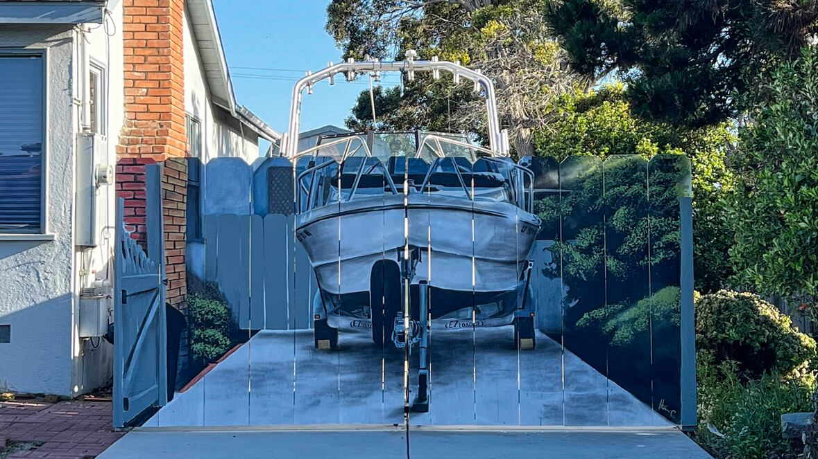
Источники: https://www.cbc.ca/radio/asithappens/boat-fence-seaside-california-1.7205296
Автор: Константин Ильин

Вопрос 22
Поклонники франшизы предложили научное обоснование, что ПЕРВЫЕ защищены от собственной ВТОРОЙ биологической тефлоновой изоляцией. Назовите ПЕРВЫХ и ВТОРУЮ.
Ответ: чужие, кровь.
Зачёт: чужие и кислота; ксеноморфы и кровь; ксеноморфы и кислота. Зачислили спорный: чужие слюна, ксеноморфы слюна.
Комментарий: кровь чужих разъедает металлы. Согласно описанной теории, кровь ксеноморфов может содержать фтороводоро́дную кислоту, которая не вступает в реакцию с тефлоном.
Источники: https://avp.fandom.com/wiki/Xenomorph_blood
Автор: Константин Ильин

Вопрос 23
Из-за ошибки в контактных данных клиенты одной компании с удивлением попадали в фирму, предоставляющую другие услуги. Индустрия этих услуг достигла пика в девяностых годах и начала приходить в упадок с развитием интернета. Назовите эту услугу тремя словами.
Ответ: секс по телефону.
Комментарий: американская энергетическая компания разослала примерно ста тысячам клиентов письма с номером телефона техподдержки, но из-за опечатки люди попадали в секс услуги. С развитием интернета онлайн-платформы стали создавать конкуренцию.
Источники: 1. https://accesswdun.com/article/2002/3/196846
2. en.wikipedia.org/wiki/Phone_sex
3. https://www.askmen.com/sex/sexual_experiences/the-forgotten-history-of-the-phone-sex-industry.html
Автор: Константин Ильин, Сергей Черкасов

Вопрос 24
Подросток сделал селфи с секс-игрушками своих родителей и показал фотографию сверстникам. Родителей возмутило, что это было ОНО. Ответьте двумя словами: что такое ОНО?
Ответ: домашнее задание.
Комментарий: старшеклассникам сказали пошарить в ящиках родителей в поисках секс-игрушек или презервативов и сделать селфи. Администрация школы утверждает, что это была шутка, но по крайней мере один подросток показал фотографию в школе.
Источники: https://www.cbsnews.com/sanfrancisco/news/selfie-with-parents-sex-toys-alameda-high-school-teacher-accused-of-assigning-bizarre-extra-credit-for-sophomores
Автор: Константин Ильин, Сергей Черкасов

Тур 3
В этом туре вы сыграете вопросы Сергея Черка́сова, отредактированные Константином Ильины́м (Одесса).

Вопрос 25
В 2009 году состоялся первый концертный тур американской певицы. Название тура немного отличается от названия азиатского бренда. Напишите название тура, состоящее из двух слов.
Ответ: Hello Katy [хэлло́ кэ́ти].
Зачёт: с одной ошибкой.
Незачёт: Hello Kitty.
Комментарий: название концертного тура Кэ́ти Пе́рри похоже на название японского бренда Hello Kitty [хэлло́ ки́тти].
Источники: en.wikipedia.org/wiki/Hello_Katy_Tour
2. en.wikipedia.org/wiki/Hello_Kitty
Автор: Константин Ильин, Сергей Черкасов

Вопрос 26
Уличная реклама утверждает, что всегда есть достаточное количество причин купить напиток. Благодаря этому билборду можно узнать ЕЁ. Назовите ЕЁ, используя слово латинского происхождения.
Ответ: температура воздуха.
Зачёт: уличная температура, температура.
Комментарий: количество причин равняется количеству градусов.
Комментарий (изображение):

Источники: 1. https://www.threads.com/@theadcopia/post/C-j_PRWIXnq/mcdonalds-does-it-again-102-reasons-to-refresh-yourself-advertising-creative-cre?hl=en
2. uk.wikipedia.org/wiki/Температура
Автор: Сергей Черкасов

Вопрос 27
Иллюстраторы стихотворения Льюиса Кэрролла кроме обычного атрибута моржей рисуют животному костюм и шляпу. Какой литературный персонаж, появившийся в 1920 году, цитирует отрывок из этого стихотворения?
Ответ: Эркю́ль Пуаро́.
Зачёт: Hercule Poirot; по фамилии без неверных уточнений.
Комментарий: художники рисуют Моржа из стихотворения “Морж и Плотник” не только с пышными усами, но и в одежде. Персонаж Агаты Кристи цитирует отрывок в романе “Часы”. Детектив известен своими усами и безупречным внешним видом.
Комментарий (изображение):
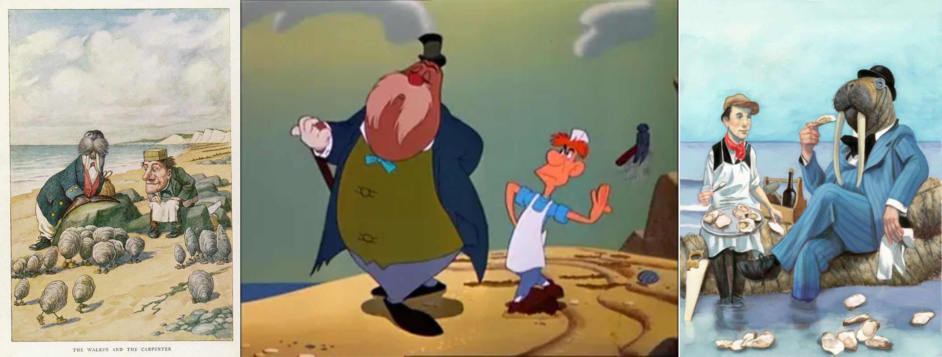
Источники: 1. Agatha Christie The Clocks, chapter XIV.
2. https://therealchrisparkle.com/2021/04/20/the-agatha-christie-challenge-the-clocks-1963
3. uk.wikipedia.org/wiki/Еркюль_Пуаро
Автор: Сергей Черкасов

Вопрос 28
Раздаточный материал (изображение):
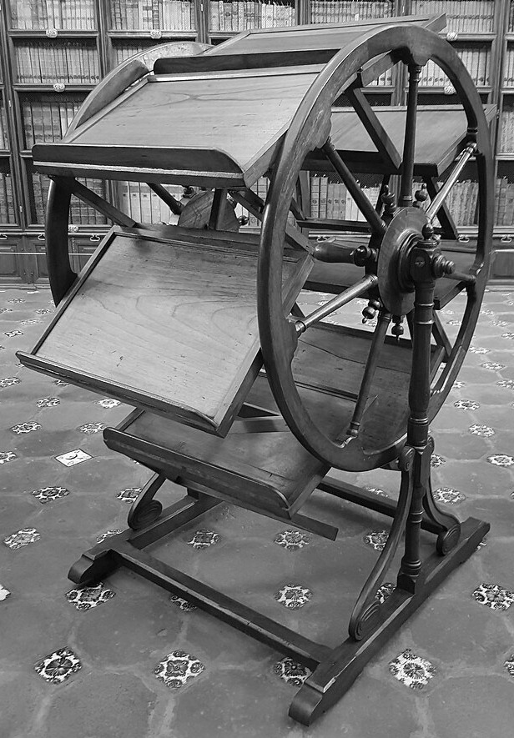
В современной заметке о розданном устройстве упомянуты несколько ИХ. Назовите ИХ двумя словами, начинающимися на соседние буквы алфавита.
Ответ: вкладки браузера.
Комментарий: благодаря книжному колесу можно одновременно читать несколько изданий.
Источники: 1. en.wikipedia.org/wiki/Bookwheel
2. https://www.instagram.com/p/DLlka_RSCf0
Автор: Сергей Черкасов

Вопрос 29
Персонаж известного романа начала XXI века провел в открытом море около 230 дней. Сколько именно?
Ответ: 227.
Комментарий: речь идет о романе Янна Ма́ртела “Жизнь Пи”. Архимед высчитал, что число Пи равно примерно 22/7.
Источники: 1. uk.wikipedia.org/wiki/Життя_Пі_(роман)
2. uk.wikipedia.org/wiki/Число_пі
Автор: Сергей Черкасов

Вопрос 30
Раздаточный материал (изображение):
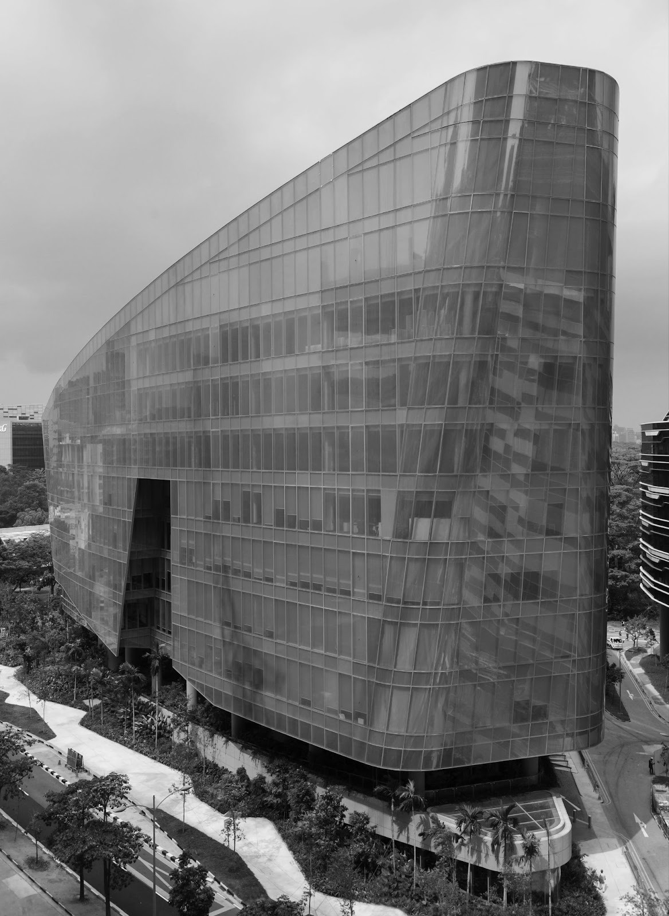
Это сооружение стилизовано под спроектированное около 50 лет назад транспортное средство. Назовите основателя компании, построившей это сооружение.
Ответ: Джордж Лу́кас.
Зачёт: George Lucas; по фамилии без неверных уточнений. Засчитали спорный Дисней, Disney.
Комментарий: для съемок четвертого эпизода ​​Звездных войн построили песчаный кра́улер, на котором джа́вы передвигаются по пустынной планете. В Сингапуре компания Lucasfilm [лу́касфильм] построила офисное здание в форме этого транспорта.
Комментарий (изображение):
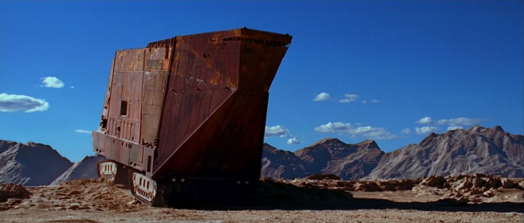
Источники: 1. https://thesmartlocal.com/read/the-sandcrawler-one-north/
2. https://www.andrewbromberg.com/works/sandcrawler-singapore/
3. uk.wikipedia.org/wiki/Lucasfilm
4. en.wikipedia.org/wiki/Sandcrawler
Автор: Константин Ильин, Сергей Черкасов

Вопрос 31
В XVIII [восемнадцатом] веке городская община была встревожена, когда преступник Уильям Ду́элл СДЕЛАЛ ЭТО. В качестве альтернативы Дуэлла выслали в другую страну. Ответьте двумя словами, начинающимися на одну букву: что такое СДЕЛАЛ ЭТО?
Ответ: пережил повешение.
Комментарий: банду из пяти преступников приговорили к смертной казни. Когда тело Дуэлла раздели перед учебным вскрытием, заметили, что он дышит. Дуэлл страдал от лихорадки и бреда во время суда и казни и не помнил повешение.
Источники: en.wikipedia.org/wiki/William_Duell_(criminal)
Автор: Константин Ильин, Сергей Черкасов

Вопрос 32
Среди прочего Джон Ти́тор писал, что Ирак не владеет оружием массового уничтожения. Количество скептиков Титора увеличилось, когда в США не началась гражданская война и не отменили Олимпиаду. Титор утверждал, что был ИМ. Назовите ЕГО тремя словами.
Ответ: путешественник во времени.
Зачёт: засчитали спорные: пришелец из будущего, гость из будущего.
Комментарий: между 1998 и 2001 годами человек под псевдонимом Джон Титор опубликовал серию постов, в которых утверждал, что прибыл из 2036 года. Некоторые из его предсказаний сбылись, но большинство не осуществились.
Источники: 1. en.wikipedia.org/wiki/John_Titor
2. https://www.dailystar.co.uk/news/weird-news/mystery-time-traveller-who-came-34664837
Автор: Константин Ильин, Сергей Черкасов

Вопрос 33
Грабителя Фре́дерика Макда́уэлла смогли идентифицировать, потому что тот написал записку об ограблении на обороте ЕГО. Вероятно, Макдауэлл отчаялся улучшить свое финансовое положение законным путем. Назовите ЕГО несклоняемым словом.
Ответ: резюме.
Комментарий: мужчина дал кассиру записку, но забыл её забрать. На обратной стороне под черной бумагой были скрыты личные данные.
Источники: https://www.myplainview.com/news/article/Man-inadvertantly-submits-resume-during-robbery-8761008.php
Автор: Сергей Черкасов

Вопрос 34
В середине восьмидесятых годов сын Пола Макка́ртни начал играть на гитаре. Ребенка вдохновил не папа, а мама. Какие два слова мы заменили одним?
Ответ: Ма́рти Макфла́й.
Зачёт: Marty McFly.
Комментарий: слово мама является акронимом правильного ответа. Семилетний Джеймс Макка́ртни вдохновился выступлением в фильме “Назад в будущее”. Те из вас, кто умеют путешествовать во времени, могли сыграть этот вопрос сразу после вопроса про Джона Ти́тора.
Источники: en.wikipedia.org/wiki/James_McCartney
Автор: Сергей Черкасов

Вопрос 35
Раздаточный материал: [
Ja jako były partyzant
]
Политик Мечи́слав Мо́чар часто упоминал о своей партизанской деятельности, за что получил насмешливое прозвище ОНИ. Назовите ИХ оксюморо́ном.
Ответ: яйца кобылы.
Зачёт: кобыльи яйца; jaja kobyły.
Комментарий: ja jako były [я́ я́ко бы́лы] звучит похоже на jaja kobyły [я́я кобы́лы́].
Источники: ru.wikipedia.org/wiki/Мочар,_Мечислав
Автор: Сергей Черкасов

Вопрос 36
Дуплет.
Если вы играете очно, то напишите ответ на второй вопрос дуплета поверх ответа на первый вопрос.
1) Известный фильм провалился в США, потому что после успеха второго Крепкого орешка этот фильм рекламировали как боевик, а не как комедию. Какой топоним входит в его название?
2) На премьере симфонии Йозефа Гайдна упала люстра. Поскольку никто не пострадал, этот концерт называют ИМ. Ответьте одним словом: что такое ОНО?
Ответ: 1) Гудзон 2) чудо.
Зачёт: 1) Hudson.
Комментарий: рекламщики хотели воспользоваться успехом предыдущего боевика с участием Брюса Уиллиса, но идея не сработала. Фильм “Гудзо́нский ястреб” провалился в США, и при этом собрал хорошую кассу в Европе. На концерте Гайдна никто не пострадал, потому что восторженная публика подошла поближе к сцене. Преамбула дуплета намекает на внештатную ситуацию, когда пилоты были вынуждены сажать пассажирский самолет в воду. Инцидент получил название Чудо на Гудзоне.
Источники: 1. en.wikipedia.org/wiki/Hudson_Hawk
2. en.wikipedia.org/wiki/Symphony_No._102_(Haydn)
Автор: Константин Ильин, Сергей Черкасов

